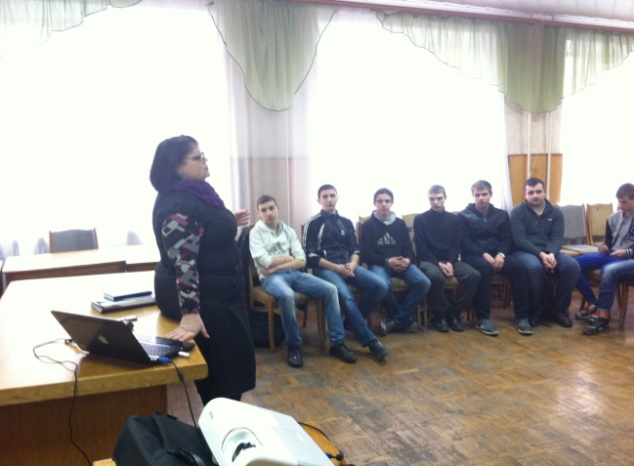

Основним об’єктом психологічної допомоги виступає дитина як найменш захищена в соціально-економічному, психофізіологічному плані особистість, яка потребує найбільшої підтримки. Особливо ті категорії дітей, які відносяться до груп «ризику» (мають шкідливі звички, відстають у навчанні, проживають у неблагополучних сім’ях, схильні до негативних проявів в поведінці тощо).
З метою розвитку навичок конструктивної взаємодії та послаблення агресивних реакцій учнів пропонуємо корекційну програму, що включає 8 занять, які можуть проводитися в межах годин спілкування в класі або зі спеціально відібраною групою учнів, схильних до агресивної поведінки.
Програма побудована з урахуванням основних принципів корекційної роботи:
- Системності корекційних, профілактичних та розвивальних завдань.
- Єдності корекції та діагностики.
- Діяльності.
- Урахування вікових та індивідуальних особливостей учнів.
- Комплексності методів психологічного впливу.
- Залучення найближчого оточення (батьків, педагогів, одногрупників).
- Опори на позитивні якості дитини.
- Програмованого навчання.
- Урахування об’єму та емоційної складності матеріалу.
За характером направленості програму можна визначити як симптоматичну, що передбачає зняття гострих симптомів агресивної поведінки, за змістом це є корекція поведінкових аспектів та міжособистісних стосунків, за формою роботи – групова(в закритій групі дітей з східними показниками) за наявністю програми – програмована, за характером управління коригуючими впливами – недирективна, за терміном – коротка. За масштабом завдань, що вирішуються, це спеціальна психокорекція, тобто використовується комплекс прийомів, методик та організаційних форм найбільш ефективних для вирішення проблеми попередження та подолання агресивних проявів підлітків та формування навичок конструктивної взаємодії з оточенням. При розробці програми використана методика О.Б.Бовть та інші поліфункціональні ігрові техніки.
Програма розрахована на 8 занять, по 40 хвилин двічі на тиждень.
Представлене вище дослідження та його результати можуть бути корисним для широкого кола психологів, соціальних педагогів, вчителів та учнів ПТНЗ. Дослідження цієї проблеми може бути використано в підготовці спеціалістів інших професій. Результати дослідження можуть знайти практичне застосування при розробці практичних занять з безконфліктної поведінки серед учнів.
В період з 2012 - 2016 навчальні роки у ДПЗЛ було проведено 16 тренінгів, кожен з різною тривалістю. В кожній групі було від 12 до 20 учасників. Усі тренінги проводились в позаурочний час. Дуже часто учні, після відвідування одного з тренінгів прагнуть взяти участь в інших, оскільки тренінгові заняття, що проводяться працівниками психологічної служби ліцею, різноманітні за тематикою та реалізовуються з застосуванням різноманітних методів.
Ми переконані, що вибраний нами напрям вдосконалення професійних умінь та навичок майбутніх спеціалістів сприяє найбільш ефективному педагогічному та психологічному результату – випуску з лав навчального закладу високопрофесійних робітників.

